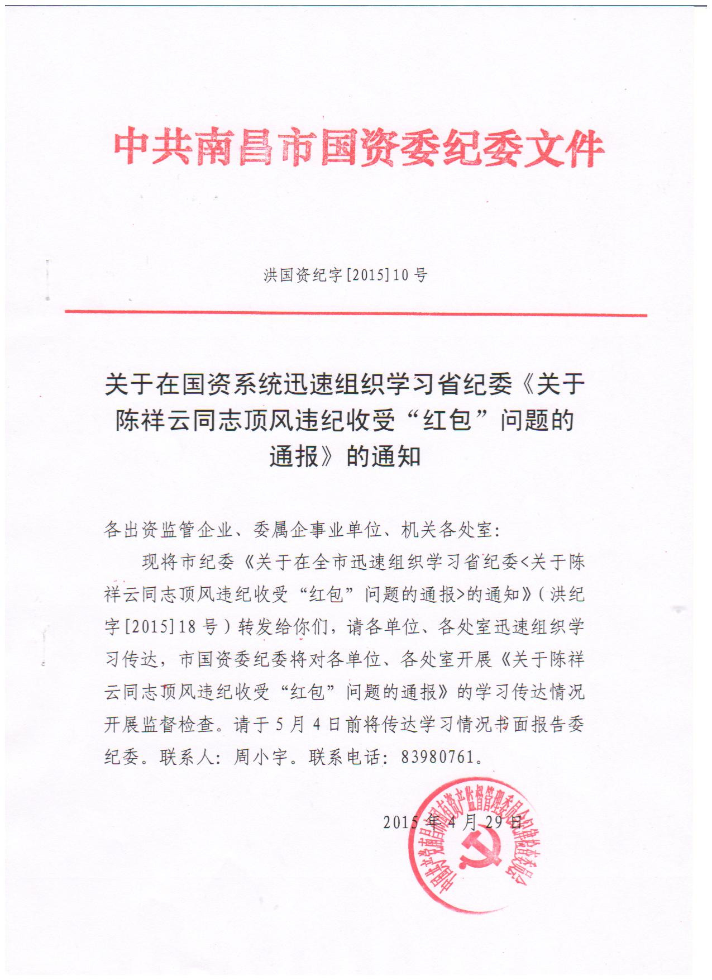

(通知)

洪纪字〔2015〕18号

关于在全市迅速组织学习省纪委《关于
陈祥云同志顶风违纪收受“红包”
问题的通报》的通知

各县区党委、人民政府、纪委、监察局，各开发区（新区）党工委、管委会、纪工委、监察室，市委各部门，市直各单位党组（党委）、纪检组（纪委、纪工委）、监察室：
4月27日，省纪委通报了省国土资源厅党组成员、副厅长陈祥云同志顶风违纪收受“红包”问题。经查，2014年春节期间，陈祥云收受某私营企业主王某某“红包”2万元。根据省纪委、省监察厅《关于在全省开展党政领导干部违反规定接受和赠送现金、有价证券、支付凭证问题专项治理活动的通知》有关规定，经省委常委会研究决定，按照组织程序，免去陈祥云省国土资源厅党组成员、副厅长职务；经省纪委常委会研究决定，给予陈祥云党内警告处分。
2014年11月以来，省、市纪委陆续通报了《关于黄峰岩等同志违规收送“红包”问题的通报》、《关于詹斌同志违规收受“红包”问题的通报》、《关于红谷滩新区社发局公共卫生服务中心工作人员周斌、熊英姿违规收受服务对象 “红包”问题的通报》等一批“红包”案例的查处情况，并在全市组织了学习宣传，我市“红包”现象得到一定遏制。但是，仍有少数党员干部、公职人员持观望态度，认为整治活动就是一阵风，依然心存侥幸，甚至麻木不仁，顶风违纪。全市各级党员干部、公职人员要从陈祥云同志案例中吸取教训，牢固树立“当干部就不能收“红包”，收“红包”就要丢官帽”的观念。严守底线，拒收“红包”。确实无法退回的“红包”，要及时上缴到“市廉政账户”（户名：南昌市党风廉政建设领导小组办公室，开户行：南昌银行红谷滩支行营业部，账号：791909617900026）。
全市各级各单位党委、党工委、党组要确实履行好党风廉政主体责任，即日起，立即组织全体干部职工学习省纪委《关于陈祥云同志顶风违纪收受“红包”问题的通报》，充分发挥典型案例的警示作用。一要做到全覆盖。要求传达到位，不留死角，不留盲区，五一节前必须学习传达到位；有下级单位的，要逐级传达到单位每一位职工。二要入脑入心。透过案例本身，传递省委、省纪委和市委、市纪委铁心硬手治理“红包”的坚强决心和收受“红包”的严重后果。三要及时报告。省委把有关“红包”通报等内容作为5月份对地市班子考核谈话时的必查内容，市委各部门、市直各单位要将学习传达情况及时向分管市领导汇报。
各级纪委、纪工委、纪检组要认真履行好监督责任，在督促本级党委、党工委、党组做好传达学习工作的同时，一是要对下级传达学习工作的开展情况进行监督检查；二是对掌握的“红包”问题线索，坚决一查到底，并点名道姓公开曝光。
5月4日开始，市纪委将对全市开展《关于陈祥云同志顶风违纪收受“红包”问题的通报》的学习传达情况开展监督检查，对思想不重视、传达不到位的，将追究党委、党工委、党组的主体责任和纪委、纪工委、纪检组的监督责任，再发生“红包”案件的，从重处理。

中共南昌市纪委
2015年4月28日

中共南昌市纪委办公厅 2015年4月28日印发

